Bài làm Mini Project: Đặt hàng Online RikkeiFastMart
Bước 1 – FR/NFR
Mã | Loại | Nội dung
FR-01 | Chức năng | Khi khách hàng bấm "Đặt hàng", hệ thống phải kiểm tra tồn kho của từng sản phẩm trong giỏ. Nếu có sản phẩm không đủ hàng, hệ thống thông báo cho khách hàng và không tạo đơn.
FR-02 | Chức năng | Khi đủ hàng và khách hàng xác nhận, hệ thống áp dụng mã giảm giá (nếu khách nhập), tạo đơn hàng gồm ngày đặt, mã giảm giá đã dùng, số lượng từng sản phẩm, rồi thông báo đặt hàng thành công.
NFR-01 | Phi chức năng | Hệ thống phải trả kết quả kiểm tra tồn kho trong ≤ 2 giây cho ít nhất 95% yêu cầu, với giỏ hàng tối đa 20 sản phẩm.
Bước 2 – Kiến trúc 3 tầng
Tầng | Vai trò trong luồng Đặt hàng Online
Presentation Tier | Giao diện app: hiển thị danh sách sản phẩm và giỏ hàng, nhận thao tác chọn sản phẩm/số lượng, nhập mã giảm giá, bấm Đặt hàng/Xác nhận, hiển thị thông báo thiếu hàng hoặc đặt hàng thành công.
Business Logic Tier | Xử lý nghiệp vụ: kiểm tra tồn kho từng sản phẩm, quyết định cho tiếp tục hay chặn tạo đơn, áp dụng mức giảm theo mã, tạo đơn hàng.
Data Tier | Lưu và truy vấn dữ liệu khách hàng, sản phẩm (kèm tồn kho), đơn hàng, chi tiết đơn hàng. Đọc tồn kho khi kiểm tra, ghi đơn khi tạo, nhận cập nhật tồn kho từ nhân viên kho.

Bước 3 – Use Case Diagram
Giải thích quan hệ:
- include: kiểm tra tồn kho là bước bắt buộc mỗi lần đặt hàng.
- extend: mã giảm giá chỉ áp dụng khi khách "đang có mã", nên là tuỳ chọn.
- Nhân viên kho: chỉ liên kết với "Cập nhật tồn kho", không tham gia đặt hàng.

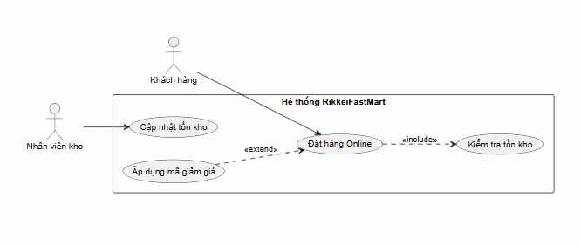
Bước 4 – Đặc tả Use Case & Activity Diagram
Phần | Nội dung
Use Case Name & ID | UC-01 – Đặt hàng Online
Actor(s) & Description | Khách hàng: người mua hàng qua app. Use Case cho phép khách chọn sản phẩm, đặt hàng và nhận xác nhận đơn. (Hệ thống tự động kiểm tra tồn kho.)
Pre-conditions | Khách hàng đã đăng nhập vào app bằng tài khoản của mình.
Post-conditions | Thành công: đơn hàng được tạo và lưu (kèm ngày đặt, mã giảm giá nếu có, số lượng từng sản phẩm). Thất bại: không có đơn nào được tạo.
Main Flow | 1. Khách hàng xem danh sách sản phẩm, chọn sản phẩm và số lượng, thêm vào giỏ hàng.  2. Khách hàng bấm "Đặt hàng".  3. Hệ thống kiểm tra tồn kho từng sản phẩm trong giỏ (≤ 2 giây) và xác nhận đủ hàng.  4. Khách hàng nhập mã giảm giá (nếu có), hệ thống áp dụng mức giảm tương ứng.  5. Khách hàng xác nhận đặt hàng.  6. Hệ thống tạo đơn hàng và thông báo đặt hàng thành công.
Alternative Flows | 3a. Không đủ hàng: có sản phẩm vượt quá tồn kho → hệ thống thông báo cho khách hàng, không tạo đơn, kết thúc.  4a. Khách không có mã giảm giá: bỏ qua nhập mã, chuyển thẳng sang bước 5.

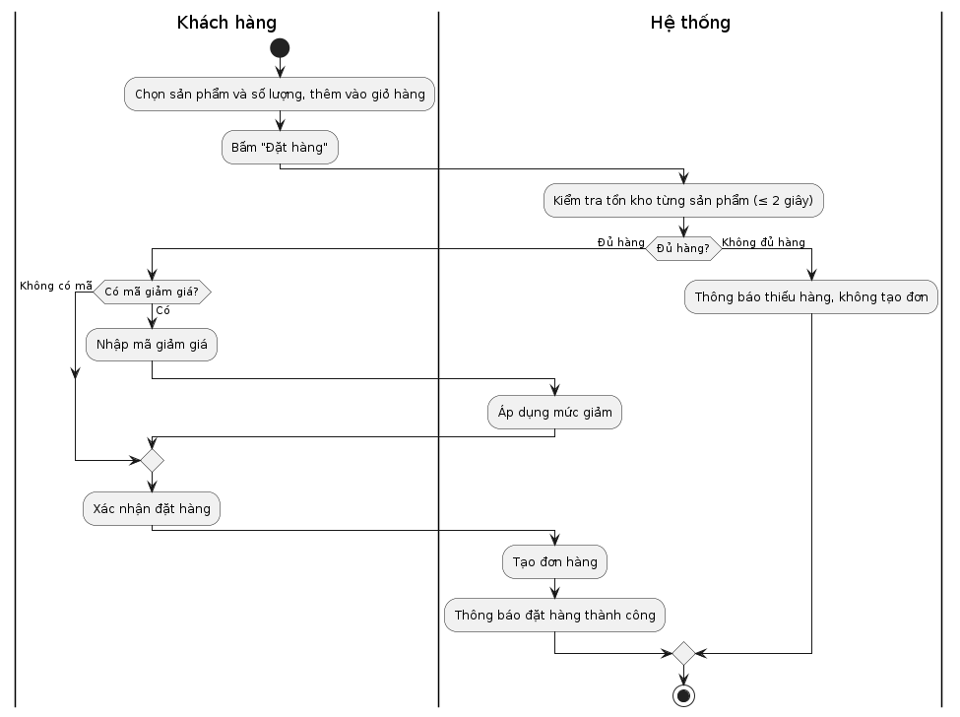

Bước 5 – Class Diagram
Danh từ – Động từ trên Main Flow:
- Danh từ: khách hàng, sản phẩm, giỏ hàng, tồn kho, mã giảm giá, đơn hàng.
- Động từ: chọn, thêm, kiểm tra, áp dụng, tạo.
- Ba Class: KhachHang, SanPham, DonHang. Giỏ hàng chỉ là trạng thái tạm trên giao diện và mã giảm giá là thuộc tính của đơn, nên cả hai không thành Class riêng.
Class | Thuộc tính | Phương thức
KhachHang | -hoTen: String  -email: String | +xemSanPham()  +themVaoGio(sanPham, soLuong)
SanPham | -tenSanPham: String  -donGia: double  -soLuongTon: int | +kiemTraTonKho(soLuong): boolean  +capNhatTonKho(soLuongNhap)
DonHang | -ngayDat: Date  -maGiamGia: String | +apDungMaGiamGia(maGiamGia)  +taoDon()
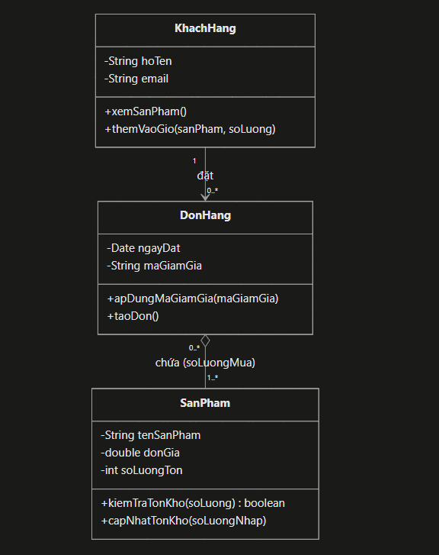

Giải thích quan hệ:
- Aggregation (DonHang o-- SanPham): sản phẩm thuộc danh mục do cửa hàng quản lý riêng, tồn tại độc lập với đơn hàng. Xoá hay huỷ đơn thì sản phẩm vẫn còn, nên đây là "có chứa" (aggregation) chứ không phải "sở hữu hoàn toàn" (composition).
- KhachHang – DonHang là association thường: đơn hàng phải được lưu lại kể cả khi khách ngừng dùng tài khoản. Vòng đời đơn không phụ thuộc khách, nên không dùng Composition.
- soLuongMua: là thuộc tính của quan hệ giữa DonHang và SanPham, được lưu ở bảng trung gian trong ERD.
Bước 6 – Sequence Diagram (Mermaid)
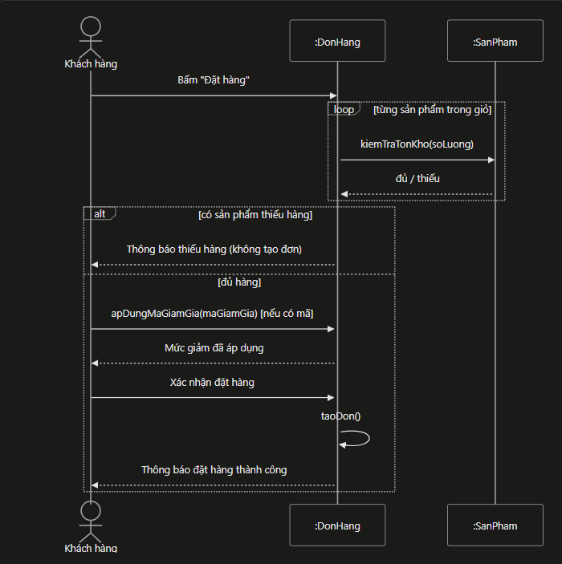
Bước 7 – UI Wireframe (XML cho draw.io)
Màn hình: Giỏ hàng / Đặt hàng.

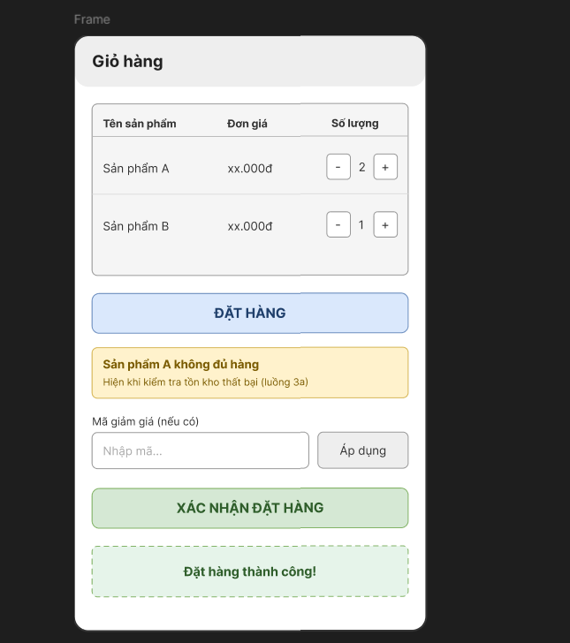
Thành phần UI | Khớp bước Main Flow
Danh sách sản phẩm + số lượng | Bước 1
Nút "Đặt hàng" | Bước 2
Vùng thông báo tồn kho | Bước 3 (và 3a)
Ô nhập mã giảm giá | Bước 4
Nút "Xác nhận đặt hàng" | Bước 5
Thông báo thành công | Bước 6
Bước 8 – ERD
Bảng | Cột (PK/FK)
KhachHang | khach_hang_id (PK), ho_ten, email
SanPham | san_pham_id (PK), ten_san_pham, don_gia, so_luong_ton
DonHang | don_hang_id (PK), khach_hang_id (FK → KhachHang), ngay_dat, ma_giam_gia (cho phép NULL)
ChiTietDonHang | don_hang_id (PK, FK → DonHang), san_pham_id (PK, FK → SanPham), so_luong_mua

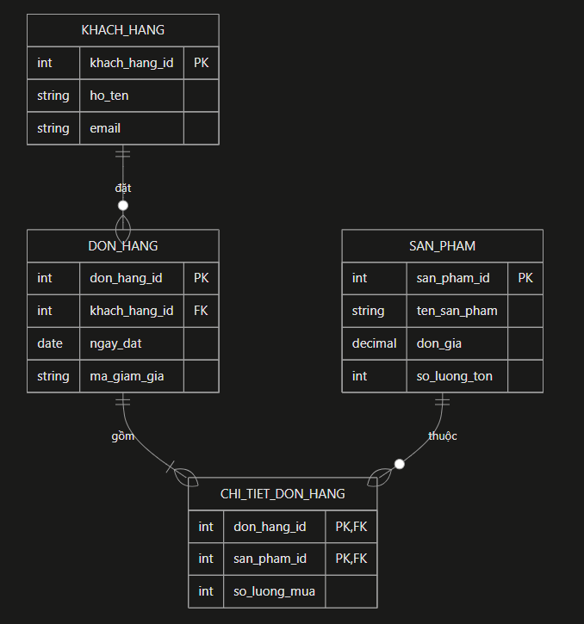

Quy tắc ánh xạ:
- Class → Entity, Attribute → Column.
- Quan hệ 1–N (KhachHang–DonHang) → khóa ngoại khach_hang_id trong DonHang.
- Quan hệ N–N (DonHang–SanPham) → bảng trung gian ChiTietDonHang, chứa so_luong_mua.
- Để đơn hàng luôn được lưu khi khách ngừng dùng tài khoản, không xoá cứng KhachHang (chỉ đánh dấu ngừng hoạt động) và đặt khóa ngoại ON DELETE RESTRICT.
Vì sao đạt 3NF: mọi cột không khóa đều phụ thuộc trực tiếp và đầy đủ vào khóa chính của bảng. Thông tin sản phẩm và khách hàng không bị lặp trong đơn hàng, còn so_luong_mua phụ thuộc cả (đơn, sản phẩm) nên được tách sang bảng trung gian, không có phụ thuộc bắc cầu.
Bước 9 – Vị trí trong SRS (IEEE 830)
Sơ đồ | Vị trí trong SRS
Use Case Diagram | Mục 3.2 Functional Requirements (mô tả các chức năng và Actor tương tác; có thể nhắc tóm tắt ở 2.1 Product Perspective)
UI Wireframe | Mục 3.1.1 User Interfaces (trong 3.1 External Interface Requirements)
ERD | Mục 3.6 Logical Database Requirements
Class Diagram | Mục 3.2 Functional Requirements (tổ chức theo class/object). Nếu muốn gọn, có thể đặt ở Phụ lục

